**주제**

**- TCP/IP 통신 윷놀이**

**개요**

**- C++, TCP/IP 통신을 이용하여 객체지향 게임(윷놀이) 개발**

**주요 사항**

* **게임 규칙:** 
  + 두명의 플레이어가 플레이 한다
  + 말판은 전통적 모양을 따른다
  + 도 개 걸 윷 모 (빽도 제외)가 랜덤으로 선정된다.
  + 말판 이동 규칙은 다음과 같다.
  + 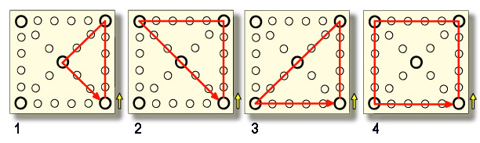
  + 말의 개수는 플레이어당 (2~3) 개 있다.
  + 상대방 말을 잡을수 있고, 본인말을 업어서 갈수있다.
  + 모든 말이 종료 지점에 도착하는 플레이어가 승리한다.
* **추가 규칙:** 
  + **미정….**

**요구 기능**

* **싱글, 멀티 선택 가능**
* **싱글이면 하나의 PC, 멀티의 경우 두개의 PC에서 플레이한다.**
* 말판을 이용하여 시각적으로 정보 제공한다.
* **턴이 바뀔 때 마다, 이동가능한 위치를 사용자에게 알려준다.**
* **남은 말 개수, 업어진 말을 숫자로 시각적으로 보여준다.**

**기능 설계**

* **말판은 11 X 11 배열을 이용한다.**
* **(도 개 걸 윷 모)는 랜덤함수를 이용한다.**
* **(말, 말판, 윷가락, 플레이어, 게임진행, 통신)을 객체로 나눈다.**
* **각 말판은 상황별로 이동가능한 위치를 가지고 있다. Ex) 도개걸윷모**
* **게임진행 객체는 UI를 매 턴 마다 새로고침하고, 종료조건을 검사한다.**
* **말을 업을 경우, 부모말을 결정하여 자식말을 연결한다. (포인터 활용)**
* **프로그램 시나리오**
  + 1. 윷가락이 결정되면 이동할 말을 숫자를 입력하여 선택한다.
  + 2. 선택된 말이 이동가능한 위치를 말판에 표시하고, 번호를 제공한다.
  + 3. 번호를 입력하여 말을 이동한다.
  + 4. 다음 턴으로 이동한다.